**ОТЧЁТ**

**Студент: Базуев Роман Денисович**

к workflow ComfyUI: Flux2 - реставрация живописного произведения  
(img2img + референс + Canny + 4× Upscale)

**1. Общая характеристика и цель работы**

Данный workflow реализует диффузионный пайплайн image-to-image для цифровой реставрации живописного произведения в среде ComfyUI с использованием модели Flux2. Основная задача - восстановление визуально повреждённого изображения при сохранении композиции и пропорций, а также получение финального результата в высоком разрешении за счёт апскейла.

**2. Входные данные**

**Workflow использует два входных изображения:**

• Целевое изображение: 1.jpg (картина на стене).

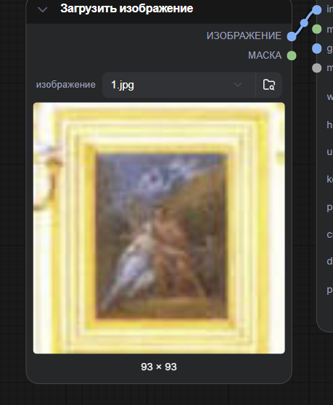

• Референс: Giovanni_Carnovali_detto_il_piccio,_figure_nude,_1856-68 (1).jpg (аналог, задающий художественный стиль).

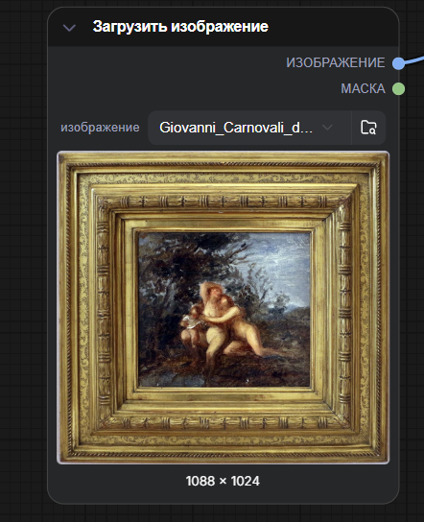

Оба изображения приводятся к единому разрешению 1024×1024 узлами Image_Resize_sum. Для целевого изображения дополнительно строится карта контуров Canny, которая используется как структурная опора (conditioning по форме).

**3. Используемые модели и основные компоненты**

*Таблица 1 - Модели и компоненты workflow*

| Компонент | Модель/файл | Узел (ID) | Назначение |
| --- | --- | --- | --- |
| UNet / MODEL | flux2_dev_fp8mixed.safetensors (fp8_e4m3fn_fast) | UNETLoader (12) | Основная диффузионная модель Flux2. |
| VAE | flux2-vae.safetensors | VAELoader (10) | Кодирование изображений в латент и декодирование латента в изображение. |
| CLIP | mistral_3_small_flux2_fp8.safetensors (flux2) | CLIPLoader (38) | Текстово-визуальное представление для кондишенинга. |
| Upscale | 4x_NMKD-Siax_200k.pth | UpscaleModelLoader (59) | Нейросетевой апскейл итогового изображения. |

**4. Структура пайплайна (логика узлов)**

**4.1 Подготовка целевого изображения и выделение структуры**

• LoadImage (42) - загрузка целевого изображения 1.jpg.

• Image_Resize_sum (68) - приведение к 1024×1024.

• Canny (55) - выделение контуров (пороги: 0.1 и 0.4) для фиксации формы.

• VAEEncode (40) - перевод результата Canny в латентное пространство.

**4.2 Подготовка референса**

• LoadImage (73) - загрузка референса.

• Image_Resize_sum (77) - приведение к 1024×1024.

• VAEEncode (76) - перевод референса в латентное пространство.

**4.3 Смешивание латентных представлений**

• LatentBlend (78) - смешивание латента структуры (после Canny) и латента референса. Коэффициент смешивания: 0.5 (50/50). Результат используется как стартовый latent_image для диффузии.

**4.4 Формирование кондишенинга (текст + изображение)**

• TextEncodeQwenImageEdit (52) - формирует CONDITIONING на основе текстового промпта и целевого изображения.

• FluxGuidance (26) - задаёт силу следования кондишенингу (значение: 10).

• BasicGuider (22) - собирает GUIDER из MODEL (Flux2) и CONDITIONING.

**4.5 Диффузионный сэмплинг**

• RandomNoise (25) - генерация шума (seed: 833820061069975, режим: randomize).

• Flux2Scheduler (48) - расчёт сигм (steps: 30, базовый размер: 1024×1024).

• KSamplerSelect (16) - выбор sampler: ddim.

• SamplerCustomAdvanced (13) - основной проход диффузии с использованием guider, sigmas, noise и стартового latent_image.

**4.6 Декодирование, апскейл и сохранение**

• VAEDecode (8) - декодирование denoised_output в изображение.

• PreviewImage (64) - визуальная проверка результата до апскейла.

• ImageUpscaleWithModel (60) - апскейл 4× с моделью 4x_NMKD-Siax_200k.

• SaveImage (9) - сохранение итогового изображения (папка/префикс: "ComfyUI").

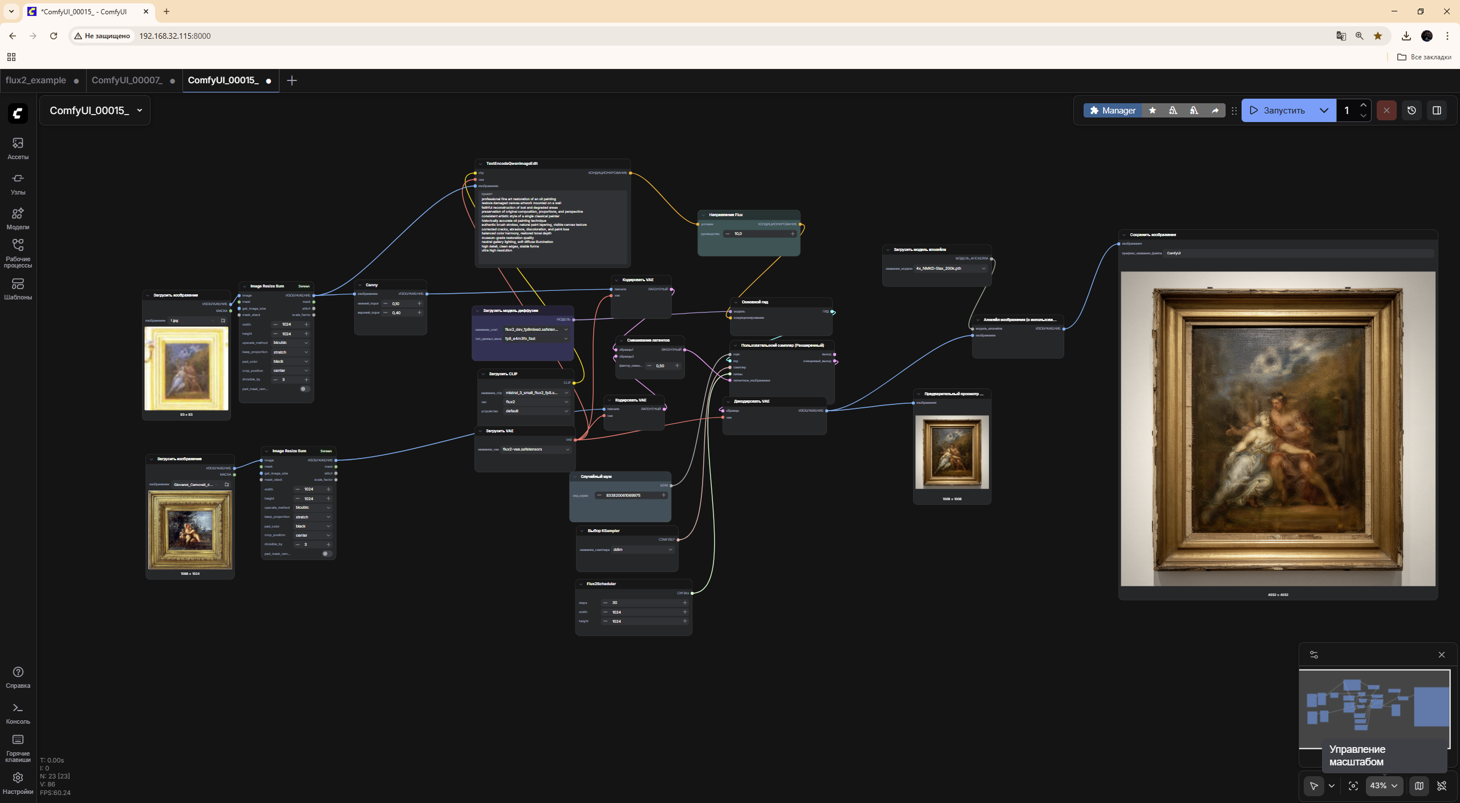

**5. Ключевые параметры (по текущему файлу workflow)**

*Таблица 2 - Основные параметры генерации*

| Параметр | Значение | Комментарий |
| --- | --- | --- |
| Разрешение подготовки | 1024×1024 | Приведение обоих входов к единому размеру перед кодированием в латент. |
| Canny thresholds | 0.1 / 0.4 | Влияет на количество/жёсткость контуров. |
| LatentBlend | 0.5 | Баланс между структурой (Canny) и референсом. |
| FluxGuidance | 10 | Сила следования кондишенингу. |
| Sampler | ddim | Выбранный метод сэмплинга. |
| Steps | 30 | Количество шагов диффузии (sigmas). |
| Seed | 833820061069975 | Начальное зерно шума (можно фиксировать для повторяемости). |
| Upscale | 4× | Увеличение итогового изображения нейросетевым апскейлером. |

**6. Выходные данные и критерии качества**

Результатом выполнения workflow является изображение, сохранённое узлом SaveImage (9), а также изображение для предпросмотра до апскейла. Качество результата рекомендуется оценивать по следующим критериям:

• Сохранение композиции и пропорций исходного произведения.

• Корректное восстановление повреждённых участков без "галлюцинаций" посторонних объектов.

• Согласованность художественного стиля (единый авторский почерк, реалистичные мазки, естественные слои краски).

• Отсутствие артефактов апскейла (шум, ореолы, разрывы контуров).

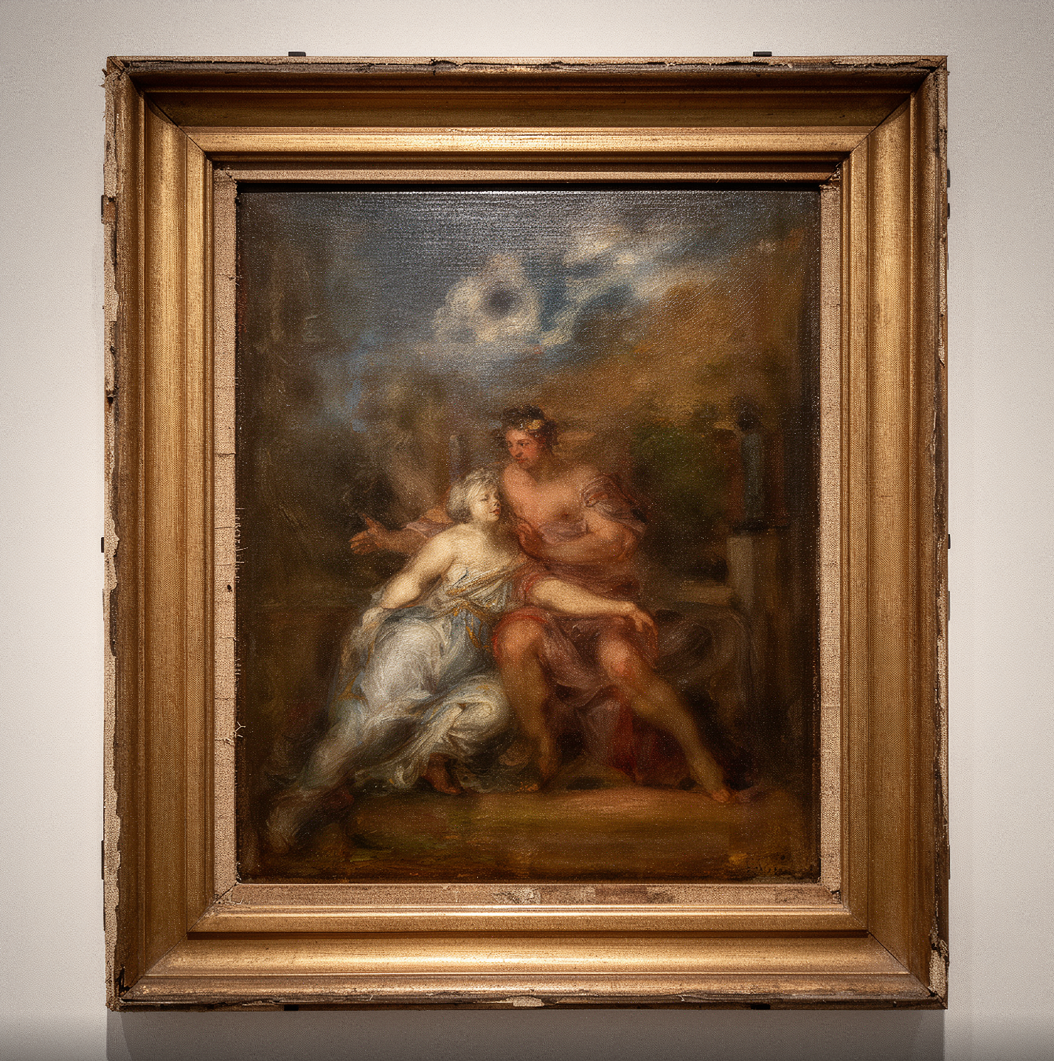

**8. Заключение и рекомендации по использованию**

В рамках работы мне было интересно **выбрать и протестировать новую модель** для экспериментов с задачей цифровой реставрации. **Flux 2** показал себя предпочтительным решением для сценариев **image-to-image**, поскольку обеспечивает **более высокий уровень сохранения композиционно-структурной информации оригинала** при одновременной поддержке **управляемого реконструктивного вмешательства** и **устойчивого стилевого соответствия** при использовании **референсов** и **дополнительных модальностей кондиционирования.**